**Dombóvári Közös**

**Önkormányzati Hivatal**

7200 Dombóvár, Szabadság u. 18.

Tel.: 74/564-564

Fax: 74/564-501

***Települési támogatás -***

***Szennyvízcsatorna rákötés költségeinek támogatása***

Ügyfélfogadás rendje a Városházán (Szabadság u. 18.)

Hétfő: 12.30-16.00

Kedd: ZÁRVA

Szerda: 12.30-16.00

Csütörtök: 8.00-12.00

Péntek: ZÁRVA

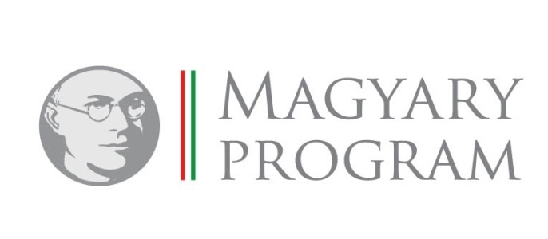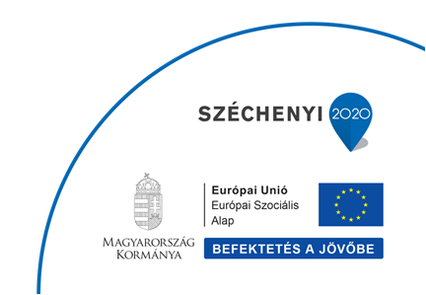

***Települési támogatás***

***Szennyvízcsatorna rákötés költségeinek támogatása***

A Képviselő-testület települési támogatást nyújt a szennyvízcsatorna rákötés megvalósításának költségeihez. A támogatás célja a műszakilag rendelkezésre álló közcsatornára történő rákötés elősegítése.

**Szennyvízcsatorna rákötés**

**költségeinek támogatásásra jogosult:**

* az a kérelmező, akinek a háztartásában az egy főre jutó havi jövedelem nem haladja meg a szociális vetítési alap összegének 300%-át (85.500,- Ft), egyedülélő esetén a 400%-át (114.000,- Ft) és sem a kérelmező, sem a vele együtt élő személy nem rendelkezik vagyonnal,
* a kérelemben megjelölt ingatlannak legalább 50% tulajdoni hányad arányában tulajdonosa, vagy haszonélvezője,
* a kérelemben megjelölt ingatlanban állandó bejelentett lakcímmel rendelkezik,

* nyilatkozik arról, hogy a kérelemben megjelölt ingatlanban életvitelszerűen él.

A támogatás ugyanazon ingatlanra csak egy jogosultnak állapítható meg.

A megállapított támogatás a kivitelező részére kerül átutalásra, a munka elvégzését követően, az Önkormányzat nevére kiállított számla ellenében, melyen fel kell tüntetni a kivitelezés helyét is.

A rákötés megvalósulását a DRV Zrt. igazolja, mely igazolást csatolni kell a támogatás kifizetési kérelemhez.

**A támogatás mértéke a szennyvízcsatorna rákötés költségeinek 80%-áig terjedhet, de legfeljebb 60.000,- Ft összegben állapítható meg.**

A kérelemben foglaltak vagy a kivitelezés ellenőrzésére az eljárás során helyszíni szemle végezhető.

A kérelem formanyomtatvány az ügyfélszolgálati irodában kérhető, illetve a Hivatal honlapjáról [**www.dombovar.hu**](http://www.dombovar.hu) letölthető.